**Урок-лабораторная работа:**

**ПРОВЕРКА ГИПОТЕЗЫ ПРИ ДВИЖЕНИИ БРУСКА ПО НАКЛОННОЙ ПЛОСКОСТИ**



**Цель урока:**

*деятельностная*: научиться проводить эксперимент с оборудованием реальным и виртуальным, направленный на проверку гипотезы, умение обобщать и анализировать полученные результаты;

*деятельностная:* формирование у учащихся новых способов деятельности.

**Оборудование**: брусок (шарик), наклонная плоскость (желоб), секундомер, транспортир, линейка, набор грузов по 100 г (50 г).

**Ресурс для проведения виртуального эксперимента:**[**http://www.virtulab.net/index.php?option=com_content&view=article&id=50:2009-08-21-14-04-28&catid=35:12-&Itemid=95**](http://www.virtulab.net/index.php?option=com_content&view=article&id=50:2009-08-21-14-04-28&catid=35:12-&Itemid=95)

**(Виртуальная образовательная лаборатория, физика, механика, движение шайбы по наклонной плоскости)**

**Цель лабораторной работы**: проверить гипотезы:

- равенство времени движения бруска (шарика) по наклонной плоскости вверх и вниз;

- равенство ускорений при движении бруска (шарика) вверх и вниз по наклонной плоскости;

- равенство начальной скорости движения бруска (шарика) при движении вверх и при соскальзывании вниз;

- изменение потенциальной энергии бруска (шарика) при движении до верхней точки равна кинетической энергии сразу после удара;

- независимость ускорения бруска при скольжении бруска вниз по наклонной плоскости от массы тела.

**Порядок выполнения работы.**

**Движение вверх и вниз**

*Теоретическая подготовка:*

- сделайте рисунок, соответствующий движению бруска по наклонной плоскости вверх и вниз,

- выведите формулы ускорения для движения бруска вверх и вниз;

- сравните эти ускорения;

- сформулируйте гипотезу о соотношении этих ускорений;

- выведите формулы для расчета времени движения бруска вверх и вниз по наклонной плоскости (в формуле должно выть представлено ускорение и перемещение);

- сформулируйте гипотезу о соотношении этих времен;

- запишите формулу кинетической энергии, которой обладал брусок в начальный момент при движении вверх;

- запишите формулу потенциальной энергии бруска, которой он обладает в точке максимального подъема;

- сформулируйте гипотезу о соотношении изменения потенциальной энергии бруска (шарика) при движении до верхней точки с кинетической энергии сразу после удара;

- сформулируйте гипотезу о зависимости ускорения бруска от массы при его соскальзывании вниз по наклонной плоскости.

*Проверьте свои гипотезы экспериментом(экспериментальная часть работы):*

- соберите установку в соответствии с рисунком, толкните брусок (шарик) вверх по наклонной плоскости и измерьте время его подъема до максимальной высоты (до остановки), измерьте время спуска бруска (шарика) от этой же точки из состояния покоя до конца наклонной плоскости и сравните полученные результаты со своей гипотезой, сделайте вывод.

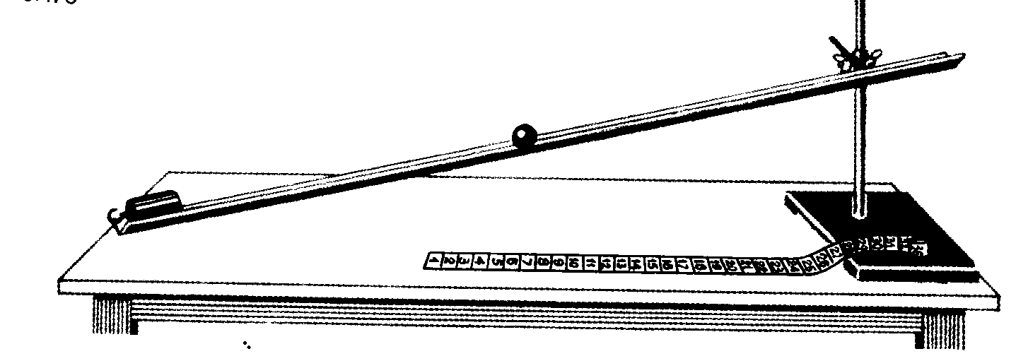- используя экспериментальные значения времени и перемещения рассчитайте ускорения и сравните с гипотезой, сделайте вывод;

- рассчитайте начальную скорость бруска (шарика) при его движении вверх и конечную при движении вниз, опираясь на экспериментальные значения, сравните их с гипотезой и сделайте вывод;

- рассчитайте кинетическую энергию бруска (шарика) сразу после удара и потенциальную энергию в точке максимального подъема, сравните их с гипотезой и сделайте вывод;

**Соскальзывание с наклонной плоскости**

Расположите брусок на наклонной плоскости и подберите такой угол ее наклона, чтобы он начинал скользить вниз без начальной скорости, сформулируйте гипотезу о влиянии массы на ускорение бруска при соскальзывании с наклонной плоскости, опираясь на теоретические выводы, а затем проведите эксперимент, проверяющий эту гипотезу.

Для этого проделайте опыт с брусками разной массы (грузы на бруске), измеряя каждый раз время соскальзывания с одной и той же высоты, рассчитайте ускорения и проверьте свою гипотезу, сделайте вывод.

**Проведение виртуального эксперимента:**

- пройдите по указанной ссылке <http://www.virtulab.net/index.php?option=com_content&view=article&id=50:2009-08-21-14-04-28&catid=35:12-&Itemid=95>

- задайте параметры эксперимента (коэффициент трения и угол наклона плоскости)

- проведите эксперимент

- проанализируйте графики движения бруска вверх и вниз.

**Подведение итогов урока:** совпал ли эксперимент с гипотезой (обсуждение)